|  |  |
| --- | --- |
| |  | | --- | | **УНИВЕРЗИТЕТ У НОВОМ САДУ**  **ФАКУЛТЕТ ТЕХНИЧКИХ НАУКА**  **НОВИ САД**  **Департман за рачунарство и аутоматику**  **Одсек за рачунарску технику и рачунарске комуникације**  **ЗАВРШНИ (BACHELOR) РАД**  **Кандидат: Филип Јашић**  **Број индекса: РА46/2014**  **Тема рада: Једно решење примене осцилоскопа PicoScope 544D-043 у аутоматским тестовима**  **Ментор рада: доц. др Богдан Павковић**  **Нови Сад, септембар, 2018** | |

|  |  |  |  |
| --- | --- | --- | --- |
| Редни број, **РБР**: | |  | |
| Идентификациони број, **ИБР**: | |  | |
| Тип документације, **ТД**: | | Монографска документација | |
| Тип записа, **ТЗ**: | | Текстуални штампани материјал | |
| Врста рада, **ВР**: | | Завршни (Bachelor) рад | |
| Аутор, **АУ**: | | **Филип Јашић** | |
| Ментор, **МН**: | | **доц. др Богдан Павковић** | |
| Наслов рада, **НР**: | | **Једно решење примене осцилоскопа PicoScope 544D-043 у аутоматским тестовима** | |
| Језик публикације, **ЈП**: | | Српски / ћирилица | |
| Језик извода, **ЈИ**: | | Српски | |
| Земља публиковања, **ЗП**: | | Република Србија | |
| Уже географско подручје, **УГП**: | | Војводина | |
| Година, **ГО**: | | **2019.** | |
| Издавач, **ИЗ**: | | Ауторски репринт | |
| Место и адреса, **МА**: | | Нови Сад; трг Доситеја Обрадовића 6 | |
| Физички опис рада, **ФО**: (поглавља/страна/ цитата/табела/слика/графика/прилога) | | **7/48/14/0/12/0/0** | |
| Научна област, **НО**: | | Електротехника и рачунарство | |
| Научна дисциплина, **НД**: | | Рачунарска техника | |
| Предметна одредница/Кључне речи, **ПО**: | |  | |
| **УДК** | |  | |
| Чува се, **ЧУ**: | | У библиотеци Факултета техничких наука, Нови Сад | |
| Важна напомена, **ВН**: | |  | |
| Извод, **ИЗ**: | | **Моделовати и симулирати систем који се састоји од бар једне CAN/CAN FD и мреже у програмском алату CANoe.Неопходно је користити одговарајући VT System са USB осцилоскопом PicoSpoce 544D-043 за извршавање симулације.Написати и аутоматизовати групу тестова која би покривала тестирање CAN мреже описане почетним моделом.** | |
| Датум прихватања теме, **ДП**: | |  | |
| Датум одбране, **ДО**: | |  | |
| Чланови комисије, **КО**: | Председник: | проф. др |  |
|  | Члан: | доц. др | Потпис ментора |
|  | Члан, ментор: | доц. др |  |

|  |  |  |  |
| --- | --- | --- | --- |
| Accession number, **ANO**: | |  | |
| Identification number, **INO**: | |  | |
| Document type, **DT**: | | Monographic publication | |
| Type of record, **TR**: | | Textual printed material | |
| Contents code, **CC**: | | Bachelor Thesis | |
| Author, **AU**: | | **Filip Jašić** | |
| Mentor, **MN**: | | **Bogdan Pavkovic, PhD** | |
| Title, **TI**: | | **One solution of application for oscilloscope PicoScope 544D-043 in automatic tests** | |
| Language of text, **LT**: | | Serbian | |
| Language of abstract, **LA**: | | Serbian | |
| Country of publication, **CP**: | | Republic of Serbia | |
| Locality of publication, **LP**: | | Vojvodina | |
| Publication year, **PY**: | | **2019.** | |
| Publisher, **PB**: | | Author’s reprint | |
| Publication place, **PP**: | | Novi Sad, Dositeja Obradovica sq. 6 | |
| Physical description, **PD**: (chapters/pages/ref./tables/pictures/graphs/appendixes) | | **7/48/14/0/12/0/0** | |
| Scientific field, **SF**: | | Electrical Engineering | |
| Scientific discipline, **SD**: | | Computer Engineering, Engineering of Computer Based Systems | |
| Subject/Key words, **S**/**KW**: | |  | |
| **UC** | |  | |
| Holding data, **HD**: | | The Library of Faculty of Technical Sciences, Novi Sad, Serbia | |
| Note, **N**: | |  | |
| Abstract, **AB**: | | **TODO** | |
| Accepted by the Scientific Board on, **ASB**: | |  | |
| Defended on, **DE**: | |  | |
| Defended Board, **DB**: | President: | , PhD |  |
|  | Member: | , PhD | Menthor's sign |
|  | Member, Mentor: | ,PhD |  |

**Захвалност**

**Садржај**

1. Увод 1

2. Теоријске основе 3

2.1 CAN

2.2 LIN

2.3 SPI

2.4 I2C

3. Концепт решења 19

4. Програмско решење 27

5. Тестирање и резултати 33

6. Закључак 34

7. Литература 35

**Списак слика**

Слика 1.1 Процес превођења изворног програмског кода 1

Слика 2.1 Садржај ELF датотеке 5

Слика 2.2 Процес примене релокација 7

Слика 2.3 Динамичко увезивање помоћу GOT и PLT механизама 9

Слика 2.4 Попуњавање празног места у секцијама 12

Слика 2.5 Секције за чување информација при инкременталном увезивању 14

Слика 2.6 Типови инструкција на MIPS архитектури 16

Слика 2.7 Релокационе структуре SHT_REL и SHT_RELA 17

Слика 2.8 Лењо везивање на архитектури MIPS64 18

Слика 3.1 Додавање нових улаза у GOT при инкременталном увезивању на архитектури MIPS64 22

Слика 3.2 Механизам GOT страница 24

Слика 3.3 Релокациона структура SHT_RELA на архитектури MIPS64 25

**Скраћенице**

CAN – **C**ontroller **A**rea **N**etwork

ISO - **I**nternational **O**rganization for **S**tandardization

Mb/s – **m**ega**b**yte per **s**econd

CRC - **C**yclic **r**edundancy **c**heck

ECU - **E**lectronic **C**ontrol **U**nit

# Увод

# Теоријске основе

## CAN протокол

CAN протокол је најпознатији аутомобилски протокол. Развијен од стране Robert Bosch GmbH 1983. године, док је званично пуштен у употребу од 1986. године на Society of Automotive Engineers (SAE) конферецији у Детроиту. Bosch је објавио више верзија CAN спецификације, а најновија је CAN 2.0, објављена 1991. и на тој верзији спецификације се базира декодовање CAN сигнала урађено у овом дипломском раду. Ова верзија спецификације се састоји из 2 дела:

* А (покривен ИСО 11519 стандардом) – овај део спецификације описује стандардни формат са једанестобитним идентификатором. CAN уређај који користи овакав идентификатор се често назива CAN 2.0А и тако ћемо га звати надаље.
* Б (покривен ИСО 11898 стандардом) – овај део спецификације описује проширени формат са дватесетдеветобитним идентификатором. CAN уређај који користи овај продужени идентификатор се често назива CAN 2.0В и тако ћемо га звати надаље.

ISO је 1993. објавио стандард за CAN под називом ISO 11898 који се касније реструктурирао у 2 дела:

* ISO 11898-1 који покрива Data Link Layer (део са подацима)
* ISO 11898-2 који покрива Physical Layer (физички део) – овај слој се користи за брзи CAN протокол(брзине од 125Kb/s до 1Mb/s)
* ИСО 11898-3 је објављен 2006. и покрива Physical Layer за спорији CAN(брзине мање од 125Kb/s),али који је отпоран на грешке.

Стандарди ИСО 11898-2 и ИСО 11898-3 нису део Bosch-ове CAN 2.0 спецификације.

ИСО/ОСИ 1. Физички слој (енгл. *Physical Layer*) и 2. Слој са подацима (енгл. *Data Link Layer*) слој припадају стандардној CAN имплементацији(урађено у хардверу ,што омогућава драматичну предност за процесе у реалном времену).CAN може да се делимично имплеметира са вишим слојевима ИСО/ОСИ модела(од 3. слоја до 6.).

Неке од карактеристика CAN продокола су:

* Брза,серијска,заједничка магистрала(брзине до 1Mbs) за више уређаја(до 32 уређаја по ИСО 11898; либералан приступ – било ко приступа када је медијум слободан), коришћење упредене парице(домет до 40m)
* Асинхрона комуникација(окидање на догађаје)
* Величина пакета: 0-8 октета
* Филтрирање на пријему,препознавање грешке (коришшењем CRC), мере за ограничавање грешака(гашење физички оштећених)
* Одзив у реалном времену
* Недеструктивна арбитража(100% искоришћеност пропусне моћи)
* Приоритет на основу идентификатора:
  + Већа кашњења за поруке ниског приоритета
  + Мала кашњења за поруке високог приоритета

## 2.1.1 Физички слој CAN протокола

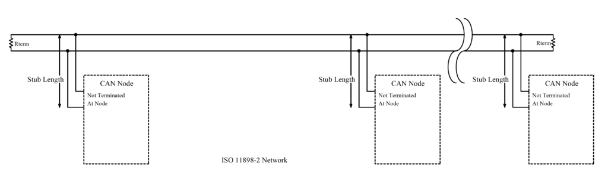

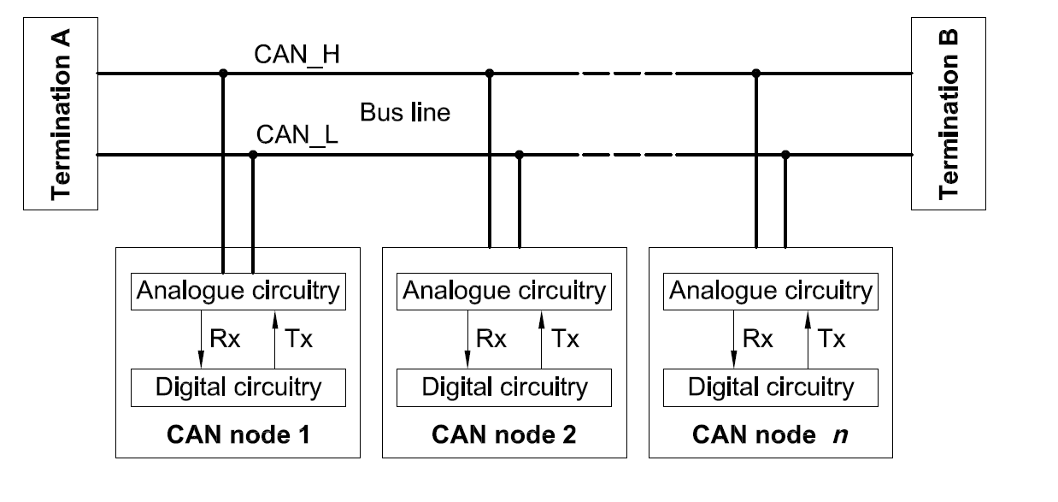 Слика 2.1 Брза CAN мрежа,ISO 11898-2

Ц

CAN је мрежа са могућношћу да има више власника(master) за повезивање са електронском управљачком јединицом. Све електронске управљачке јединице се међусобно повезују преко магистрале са 2 жице(једна се зове CAN-H, друга CAN-L). Ове 2 жице су упрадена парица(оклопљена или неоклопљена) и потребно је омеђити их отпорником са номиналном карактеристичном импеданцом од 120 Ω у случају брзе CAN магистрале, док у случају споре CAN магистрале се користи отпорник од бар 100 Ω.

Логичка стања се процењују на основу разлике напона. Напонски нивои зависе од конкретног сучеља:

* За брзу CAN магистралу(ISO 11898-2):
  + Логичка 1 представља разлику од 0V(у теорији) између CAN-H и CAN-L жице, у пракси се то креће од 0.5V. Напон на CAN-H жици иде ка 5V док на CAN-L жици иде ка 0V. Логичка 1 представља рецесивни бит (високо стање).
  + Логичка 0 представља разлику од 2V (мора биту у распону између 1.5V и 3.5V, разлика напона иде чак и преко 0.9V уколико је напајање +/-12V) између CAN-H и CAN-L жице. Напон CAN-H жице иде ка 5V док напон CAN-L жице иде ка 0V. Логичка 0 представља доминантни бит(ниско стање). Представљање доминатног бита нулом се ради да би електронске контрлне јединице са најнижом идентификацијоним бројем имали највећи приоритет.
* За спору CAN магистралу(ISO 11898-3):
  + Логичка 1 представља разлику од 5V између CAN-H и CAN-L жице,напон CAN-H жице иде ка 5V
  + Логичка 0 представља разлику од бар 2.3V.

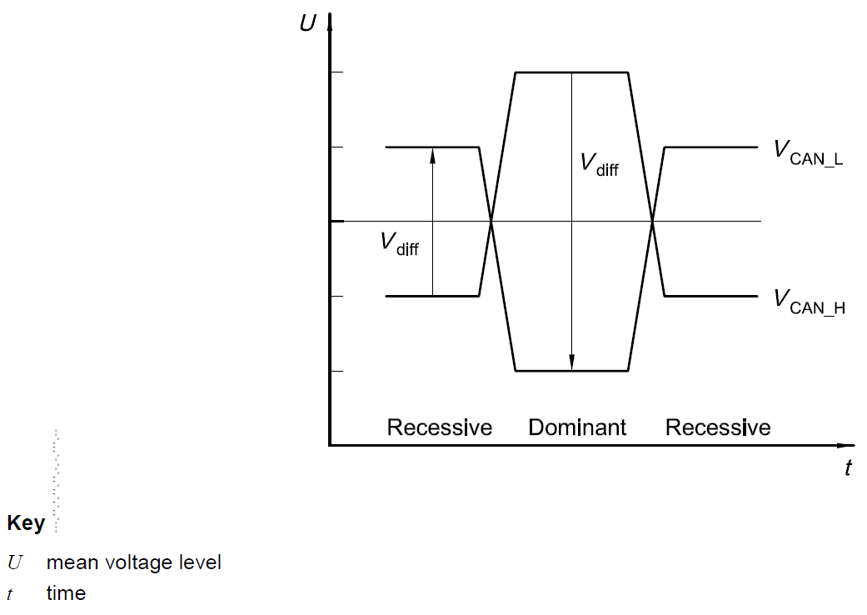

Слика 2.2 Физичка репрезентација бита у брзој CAN мрежи,ISO 11898-2

## LIN

## SPI

## I2C

# Концепт решења

# Програмско решење

# Тестирање и резултати

# Закључак

# Литература

[1] Слика 2.1 Брза CAN мрежа, ISO 11898-2.[Online]. Доступно:<https://upload.wikimedia.org/wikipedia/commons/thumb/b/bc/CAN_ISO11898-2_Network.png/1024px-CAN_ISO11898-2_Network.png> [приступљено: јун 2019.]